KẾ HOẠCH BÀI DẠY BÀI HỌC STEM – LỚP 4
Giáo viên: Đậu Thị Ngân Thơ

Thứ tư, ngày 17 tháng 09 năm 2025
Khoa học
BÀI 1: SỰ CHUYỂN THỂ CỦA NƯỚC
VÀ VÒNG TUẦN HOÀN CỦA NƯỚC TRONG TỰ NHIÊN

III. CÁC HOẠT ĐỘNG DẠY HỌC CHỦ YẾU
1. Khởi động (Câu chuyện Stem)
- GV cho Hs xem video Hạt nước giới thiệu về bản thân (sử dụng công nghệ AI tạo video)
- GV nêu nhiệm vụ: Làm mô hình vòng tuần hoàn của nước trong tự nhiên
- GV: Sản phẩm của chúng ta phải đảm bảo các yêu cầu sau:
+ Thể hiện rõ sự chuyển thể của nước trong tự nhiên.
+ Chú thích đầy đủ rõ ràng sự chuyển thể của nước trong tự nhiên.
+ Vật liệu dễ kiếm, dễ sử dụng.
2. Khám phá (Kiến thức Stem)
Hoạt động 1: Tìm hiểu các thể của nước
- GV:
+ Thể lỏng: là nước giếnh, nước mưa, nước sông, suối, ao hồ,…
+ Thể khí: là khi nước nóng bốc hơi.
+ Thể rắn: là đá lạnh trong tủ lạnh, tuyết, băng
- GV chốt kiến thức: Nước có thể tồn tại ở ba thể: thể lỏng, thể khí và thể rắn.
- GV cho HS quan sát tranh và cho biết: Nước trong các hình dưới đây tồn tại ở những thể nào: thể lỏng, thể khí hay thể rắn?

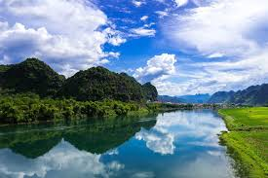 | 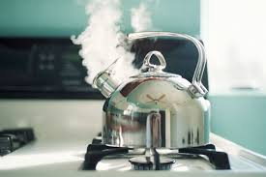 | 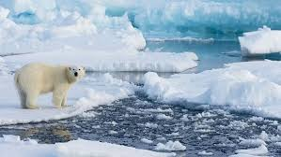
Thể lỏng | Thể khí | Thể rắn/ thể lỏng

- GV mời 1 – 2 HS trả lời và nhận xét.
- GV nhận xét, tuyên dương các HS có câu trả lời chính xác, chốt lại ba thể tổn tại của nước.
Hoạt động 2: Sự chuyển thể của nước (Làm việc nhóm 2)
a. Tìm hiểu sự đông đặc và nóng chảy của nước

- Mời cả lớp sinh hoạt nhóm 2, cùng nhau quan sát hình, thảo luận và đưa ra phương án giải quyết theo yêu cầu sau:
+ HS quan sát hình 4 và 5, nêu các thể của nước và mô tả hiện tượng xảy ra trong các hình rồi trả lời các câu hỏi sau:
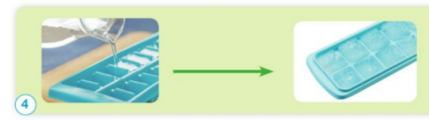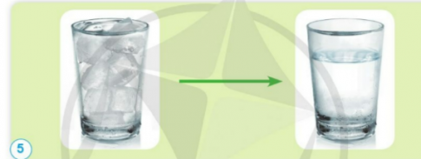
1. Cho biết thể của nước trong các trường hợp sau:
- Nước trong khay trước và sau khi cho vào ngăn đá tủ lạnh 8 giờ.
- Nước đá trong cốc trước và sau khi đặt ở ngoài không khí 1 giờ
2. Hoàn thành sơ đồ sự chuyển thể của nước theo gợi ý sau:
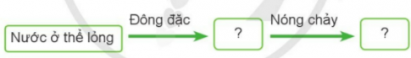
- GV cho 1 - 2 nhóm trả lời câu hỏi và nhận xét chéo nhau.
- GV nhận xét phần trình bày của các nhóm, tuyên dương các nhóm có câu trả lời chính xác.
- GV chốt lại tên gọi quá trình nước chuyển từ:
Đông đặc Nóng chảy
Nước ở thể lỏng
Nước ở thể rắn
Nước ở thể lỏng

b. Tìm hiểu về sự bay hơi và ngưng tụ của nước
- GV chia lớp thành các nhóm 4, phát cho mỗi nhóm một bộ dụng cụ thí nghiệm và hướng dẫn cách tiến hành:
Chuẩn bị: Một cốc nước nóng và một đĩa
Tiến hành:
+ Rót nước nóng vào cốc và quan sát phía trên bề mặt của nước.
+ Sau đó đậy đĩa lên cốc. Khoảng 3 phút sau, mở nắp đĩa ra, quan sát mặt dưới của đĩa.
- GV yêu cầu các nhóm quan sát hiện tượng, thảo luận và hoàn thành sơ đồ sự chuyển thể của nước theo gợi ý sau:
- GV cho 1 – 2 nhóm trình bày và nhận xét chéo nhau.
- GV nhận xét phần trình bày của các nhóm, chốt kiến thức: Quá trình nước chuyển từ:
Bay hơi Ngưng tụ
Nước ở thể lỏng
Nước ở thể khí
Nước ở thể lỏng

- Gv giải thích: bay hơi là một quá trình chuyển đổi từ thể lỏng sang thể khí.
Ngưng tụ là quá trình thay đổi trạng thái vật chất từ trạng thái khí sang trạng thái lỏng và là quá trình ngược của bay hơi.
* Hoạt động thảo luận nhóm 4
- GV yêu cầu HS hoạt động nhóm, vẽ sơ đồ sự chuyển thể của nước theo gợi ý dưới đây:
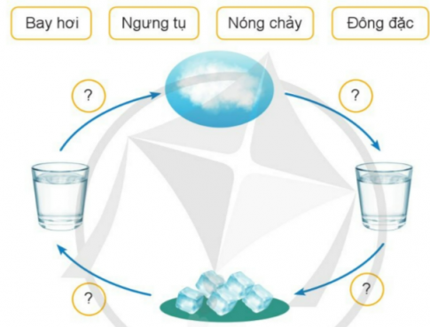
- GV mời đại diện 1 – 2 nhóm trình bày câu trả lời, đại diện các nhóm khác chú ý lắng nghe, đối chiếu đáp án và nhận xét.
- GV nhận xét phần trình bày của các nhóm và chốt lại kiến thức: Sự chuyển từ thể này sang thể khác của nước được diễn tả bằng các hiện tượng tương ứng trong bảng sau:

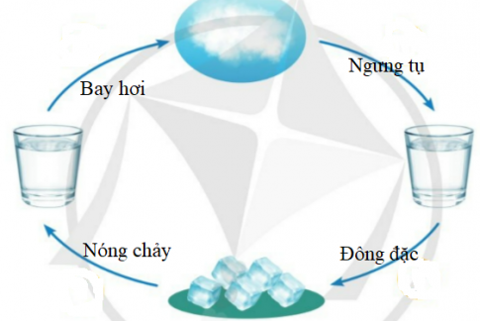

- GV: Em hãy nêu ví dụ về sự chuyển thể trên của nước diễn ra trong cuộc sống. (Ví dụ: Nước từ thể lỏng để vào ngăn đá của tủ lạnh để nước chuyển sang thể rắn. Khi cây kem lạnh tan chảy, nước từ thể rắn chuyển sang thể lỏng.)
- GV cho HS hoạt động nhóm đôi thảo luận trả lời các câu hỏi:
1. Nêu một số ví dụ có sự bay hơi, ngưng tụ, đông đặc và nóng chảy của nước trong tự nhiên.
- Sự bay hơi: lau bảng bằng khăn ẩm thì 1 lát bảng đã khô
- Sự ngưng tụ: đậy vung nồi khi nước đang sôi một lúc sau mở lên thấy hơi nước ngưng tụ lại
- Sự đông đặc: ly nước sau khi bỏ vào tủ lạnh một thời gian lấy ra nước trong ly trở thành đá
2. Hãy nêu cách lấy nhanh những viên đá ra khỏi khay làm đá dựa vào sự chuyển thể của nước
(Cách lấy nhanh những viên đá khỏi khay: đổ một ít nước nóng vào khay.)
3. Vì sao khi phơi quần áo ướt sau một thời gian quần áo sẽ khô?
(Vì nhiệt độ càng cao, nước trong quần áo bay hơi.)
- GV tuyên dương và chốt lại các KT trọng tâm:
+ Nước có thể tồn tại ở ba thể: rắn, lỏng, khí.
+ Nước từ thể lỏng bay hơi chuyển thành thể khí (hơi nước). Hơi nước từ thể khí ngưng tụ chuyển thành thể lỏng. Nước từ thể lỏng đông đặc chuyển thành thể rắn (nước đá). Nước đá từ thể rắn nóng chảy chuyển thành thể lỏng.
Hoạt động 3: Tìm hiểu về vòng tuần hoàn của nước trong tự nhiên
- GV cho Hs nghe bài hát Cho tôi xin làm mưa với
a) Quan sát và đọc thông tin trong hình

- GV yêu cầu HS quan sát hình và đọc các thông tin gắn với mỗi quá trìnhtrong vòng tuần hoàn để hiểu được vòng tuần hoàn của nước trong tự nhiên.

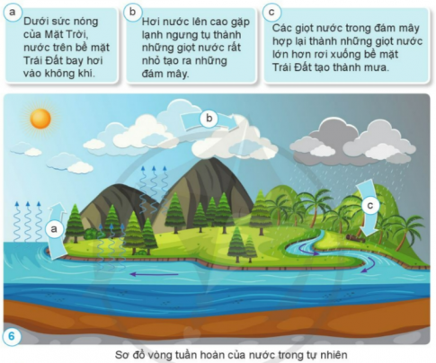
- GV mời HS lên chia sẻ trước lớp kết quả phiếu học tập bằng việc trả lời các câu hỏi.
1. Hơi nước trong không khí có nguồn gốc từ đâu?
2. Mây được hình thành như thế nào?
3. Khi nào tạo ra mưa?
4 . Trong tự nhiên, nước có những sự chuyển thể nào?
5. Vì sao gọi quá trình trên là vòng tuần hoàn của nước trong tự nhiên?
- GV mời HS khác nhận xét, góp ý về kết quả trình bày của bạn.

- GV yêu cầu HS đọc nội dung kiến thức cốt lõi ở cuối trang 12 trong SGK.
(GV nhấn mạnh cho HS ở giai đoạn a, quá trình bay hơi nước vào không khí xảy ra trên bề mặt Trái Đất bao gồm: ao, hồ, sông, suối, biển, đất, cây cối,... ngay cả khi có nắng hay không có nắng (khi không có nắng bay hơi chậm hơn khi có nắng)).
3. Luyện tập – Thực hành
Hoạt động 4: Đề xuất ý tưởng
- GV giao nhiệm vụ: Thiết kế mô hình vòng tuần hoàn của nước trong tự nhiên bằng giấy, bìa, màu…
- GV yêu cầu các nhóm thảo luận chia sẻ ý tưởng làm vòng tuần hoàn của nước trong tự nhiên theo các tiêu chí sau:
+ Thể hiện rõ sự chuyển thể của nước trong tự nhiên.
+ Chú thích đầy đủ, rõ ràng các quá trình chuyển thể của nước.
+ Vật liệu dễ kiếm, dễ sử dụng.
- HS cùng thảo luận đề xuất cách làm mô hình vòng tuần hoàn của nước trong tự nhiên
- GV nhận xét, đánh giá về ý tưởng và cách làm mô hình của các nhóm, yêu cầu các nhóm chuyển sang hoạt động tiếp theo.
Hoạt động 5: Làm mô hình vòng tuần hoàn của nước trong tự nhiên
- GV mời HS tham khảo gợi ý:
+ Bước 1: Phác thảo cảnh quan trên mô hình (núi, sông, biển, mặt trời, mây,…)
+ Bước 2: Tạo hình ảnh về các thể của nước (cắt, xé , dán, đắp đất nặn) lên phác thảo các thể hiện các thể của nước.
+ Bước 3: Tạo các mũi tên chỉ hướng chuyển thể của nước.
+ Bước 4: Trang trí và hoàn thiện mô hình.
- GV tổ chức cho các nhóm làm mô hình (khi hoạt động, GV quan sát và hỗ trợ nếu các nhóm gặp khó khăn trong quá trình làm mô hình).
- HS làm việc nhóm, vẽ/ghép sơ đồ, thêm ký hiệu (mũi tên, mây, mặt trời, mưa).
Hoạt động 6: Trưng bày và giới thiệu mô hình vòng tuần hoàn của nước trong tự nhiên
- Đại diện các nhóm giới thiệu về mô hình của nhóm theo gợi ý: Vòng tuần hoàn của nước trong tự nhiên thể hiện trên mô hình, vật liệu sử dụng, khó khăn và thuận lợi khi làm mô hình
+ Em hãy sử dụng mô hình vừa làm, giải thích cho các bạn về hiện tượng xảy ra mưa.
- GV phát phiếu đánh giá và yêu cầu hs tự đánh giá sản phẩm và vẽ ngôi sao tương ứng với những việc em đã làm.
- GV tổ chức cho các nhóm đánh giá, trao đổi, xin ý kiến của nhóm bạn về sản phẩm của nhóm mình.
- GV nhận xét, tuyên dương, bổ sung kiến thức
4. Vận dụng
- GV đưa ra câu hỏi:
+ Vì sao quần áo phơi ngoài trời khô nhanh hơn khi trời nắng?
+ Vì sao mùa hè thường có mưa rào?
+ Em sẽ làm gì để tiết kiệm và bảo vệ nguồn nước
- Liên hệ: Hãy bảo vệ, tiết kiệm nguồn nước – vì nước luôn tuần hoàn nhưng không phải lúc nào cũng sẵn sàng sạch để dùng.

PHIẾU HỌC TẬP SỐ 1
Thể ............. Thể ...... Thể ......... Thể ......

Đông đặc Nóng chảy

Thể ....
Thể .....
Thể lỏng

PHIẾU HỌC TẬP
1. Hơi nước trong không khí có nguồn gốc từ đâu?
…………………………………………………….………………………………
2. Mây được hình thành như thế nào?
…………………………………………………….………………………………
3. Khi nào tạo ra mưa?
…………………………………………………….……………………………
4 . Trong tự nhiên, nước có những sự chuyển thể nào? …………………………………………………….……………………………
5. Vì sao gọi quá trình trên là vòng tuần hoàn của nước trong tự nhiên?
............................................................
…………………………………………………….……………………………………………………………………………….

